**Projet7 FISE/FISA ENCOLLEUSE 3D**

demarche guidee de plan d’experiences

Novembre 2020

Ce document présente le contexte de la commande de l’encolleuse pour réaliser des cordons de colles. Les entrées du système sont décrites. Ce document est également une trame de démarche guidée pour la production des livrables de la PDCA3. L’usage des *plans factoriels complets avec étude des interactions* et le concept de *« variables centrées-réduites »* sont des notions d’apprentissage essentielles à appliquer dans cette démarche. La note de calcul de PE ainsi que les questionnements dans ce guide pourront être complétés à l’issue des SAM et WS de Plan d’expériences.

***NB : Joindre ce document dûment complété (en guise de note de synthèse) avec la note de calcul de Plan d’expériences.***

Centre :

Equipe :

Noms des membres de l’équipe :

# Contexte et problématique

Le but est de régler et de programmer l’Encolleuse afin de déposer un cordon de colle en une passe et dans un plan XY sur un capot de téléphone :

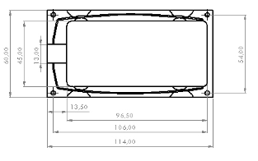

La colle sera déposée sur le pourtour d’une éprouvette de même dimension

## Système de dépose de colle

La colle est déposée à la vitesse Vx; c’est la vitesse relative entre l’aiguille et la pièce à encoller.

Les essais d’encollage se feront suivant l’axe x mais pourront être généralisés dans toutes les directions.

XXen

Vx en

pièce à encoller

Aiguille d’encollage supposée cylindrique de rayon intérieur **r** et de longueur k

Ve

Commande

De l’axe E

Pousseur de colle

Réducteur linéaire et moteur pas à pas

Seringue fixe = extrudeur à colle

Tube de Liaison souple

Longueur L

Qe en

S en

Qs en

s

Ve

Coupe de s

(Hyp. sur la forme)

b

a

e : Déplacement du piston de la seringue en mm (Variable d’entrée) en mm

R : Rayon intérieur du piston seringue en mm ; S : Surface du piston seringue en mm² (180mm²)

Ve : Vitesse de déplacement du piston de la seringue en mm/mn suivant l’axe de celle-ci

Vx : Vitesse d’avance (Variable d’entrée) en mm/mn; L : Longueur du tube déployé

X : Longueur encollée en mm ; s : section du cordon de colle en mm² ; 0 < x(t) <= X

Qe : Débit de colle en mm3/ mn ; We : volume de colle poussée par le piston seringue en mm3

Qs : Débit de colle en mm3/ mn ; Ws : volume de colle de sortie en mm3

t : temps d’encollage en mn ou en s

h : Distance entre la base de l’aiguille et la pièce (pour h=0 l’aiguille touche la pièce)

d=2r : diamètre de la buse-aiguille

## Commande des déplacements et dépôt de colle

Les commandes programmées sont ***h, X, e et Vx*** ; ***r = d/2*** dépend de l’aiguille placée manuellement.

**Exemple de programme de commande (Gcode)**

**G1** **Z**h **F**100 = positionnement de l’aiguille à h mm de haut suivant l’axe Z à la vitesse de 100 mm/mn

**G1** **X**50 **E**e **F**Vx = dpt de 50 mm suivant l’axe X positif à la vitesse de Vx mm/mn et de e mm suivant l’axe E positif à une vitesse calculée par le système. La colle est déposée avec une vitesse de piston Ve que le système calcule à partir de e, X et Vx afin que la quantité de colle soit répartie sur tout le déplacement X (Qe = Cte).

**G1** **X**100 = déplacement de 50 mm suivant X à la même vitesse sans dépôt de colle

**Problématique : difficultés de réaliser un dépôt constant**

**Le système de transfert de colle présente globalement une élasticité** comme en témoigne l’image ci-dessous (Image d’un cordon de colle de 2X mm en vue de dessus déposé à la vitesse Vx, sur X mm avec e mm, puis sur X mm avec e =0)



***a***’’

X mm

x mm

Si on admet que la largeur du cordon ***a*** a le même sens de variation que le débit instantané de colle ***Qs*** :

* On voit apparaître un transitoire Qs avant d’obtenir un dépôt à Qs constant!
* Lorsque le débit Qe passe à 0, Qs baisse progressivement sur plus de X mm

Les objectifs du projet devront permettre de qualifier ces transitoires dans le but de les maîtriser et de réaliser un **cordon de colle fermé régulier** avec un t**emps d’encollage optimisé**. LA PDCA3 contribue à ces objectifs en cherchant à optimiser la constante de temps **τ** du système.

## Démarche

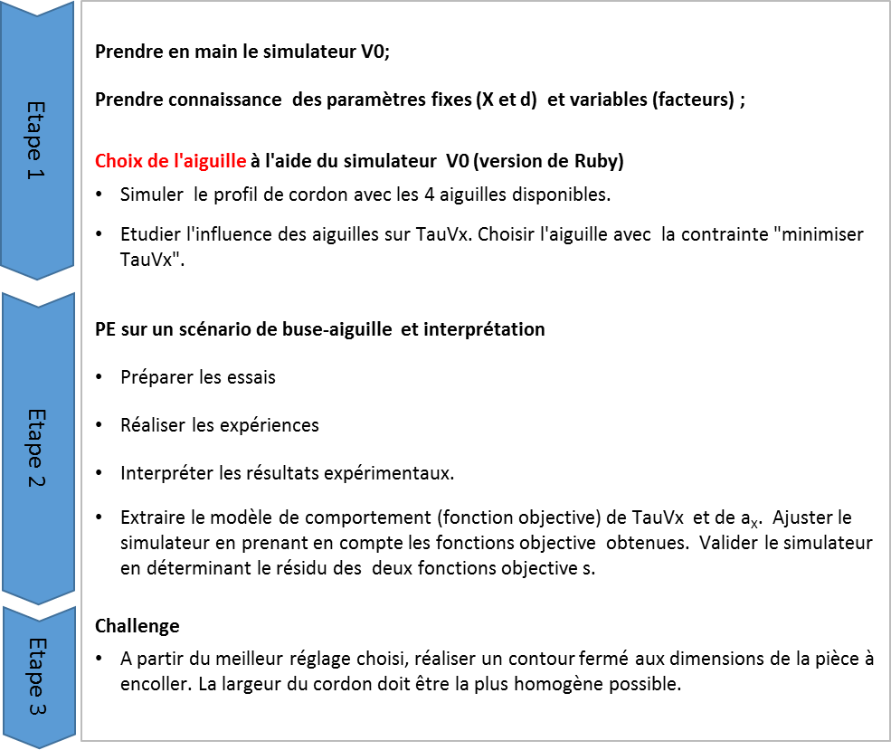

# TRAVAIL a faire

## Le scénario de compromis

Vous allez prendre en main le simulateur V0, et, essayer de comprendre le programme. Vous avez à disposition plusieurs aiguilles auxquelles vous devez en choisir une.

**Q1. Comment procédez-vous pour choisir cette aiguille ? Donnez votre choix et justifier.**

Seringue Olive 1,6.

* Utiliser le simulateur V0 pour tester les différentes aiguilles disponibles
* Simuler les profils de cordons pour chacune des 4 aiguilles
* Il faut trouver l’aiguille qui minimise TauVx

## La recherche d’un « Tau » optimal

A la lumière de l’étude précédente, vous avez pu choisir la « meilleure » aiguille d’encollage à utiliser pour la suite. On suppose que les encollages se font à vitesse de piston seringue constante, ce qui donne un débit Qe constant durant le temps de dépôt de colle. Le débit Qs(t), lui, ne l’est pas…. Un régime transitoire s’impose donc, proportionnellement à *Tau qu’on* essaiera de caractériser par le biais d’une série de mesures de *TauVx*. Pour ce faire, vous allez réaliser des essais d’encollage sur les machines à l’aide du programme GCODE fourni, prendre des photos de vos encollages et relever les réponses sur les photos à l’aide du logiciel Piximètre.

Pour planifier vos essais, vous allez utiliser le modèle de matrice ci-dessous :

|  |  |  |  |  |  |  |  |  |  |
| --- | --- | --- | --- | --- | --- | --- | --- | --- | --- |
| N° Essai | Vx | e/X | h | Vx. (e/X) | Vx. h | (e/X).h | Vx.(e/X).h | Tau. Vx | aX |
| 1 | 200 | 0.006 | 0.2 | 1.2 | 0 | 0 | 0 |  |  |
| 2 | 200 | 0.006 | 0.8 | 1.2 | 120 | 0.0036 | 0.72 |  |  |
| 3 | 200 | 0.011 | 0.2 | 2.2 | 0 | 0 | 0 |  |  |
| 4 | 200 | 0.011 | 0.8 | 2.2 | 120 | 0.0036 | 0.72 |  |  |
| 5 | 600 | 0.006 | 0.2 | 3.6 | 0 | 0 | 0 |  |  |
| 6 | 600 | 0.006 | 0.8 | 3.6 | 120 | 0.0036 | 0.72 |  |  |
| 7 | 600 | 0.011 | 0.2 | 6.6 | 0 | 0 | 0 |  |  |
| 8 | 600 | 0.011 | 0.8 | 6.6 | 120 | 0.0036 | 0.72 |  |  |

Pour X : constant = 70 mmm

*Pour e : 0,4 mm < e < 0,8 mm*

*Pour h : hmin = 0 ; hmax = 0,8mm*  
 *(Remarque h=0 correspond en fait à hreél de 0,2mm à cause du jeu fonctionnel)*

**Q1 Identifier:**

* **Les facteurs que vous devez étudier. Préciser leurs niveaux. En déduire leur typologie (variables continues ou discrètes).**
* **Les interactions possibles**
* **Quelles sont les réponses à observer ? Donner leurs unités**
* **Les facteurs**

|  |  |  |  |  |
| --- | --- | --- | --- | --- |
| Facteur | Niveau 1 | Niveau 2 | Typologie | Rôle |
| V_x (mm/mn) | 200 | 600 | Variable continue | Vitesse d’avancement de la tête d’encollage |
| e/X | 0,006 | 0,011 | Variable continue |  |
| h (mm) | 0.2 | 0.8 | Variable continue | Distance entre la buse de l’aiguille et la surface à encoller |

* **Les interactions possibles**

1. $V_{x} . \left(\frac{e}{X}\right)$:
   * Relation entre la vitesse d’avancement et le débit relatif.
   * Une vitesse élevée combinée à un faible débit peut causer des interruptions.
2. $V_{x} . h$:
   * Interaction entre vitesse et hauteur de l’aiguille.
   * Une hauteur élevée peut compenser une vitesse rapide pour maintenir la régularité.
3. $V_{x} . \left(\frac{e}{X}\right) . h$:
   * Influence du débit relatif combiné à la hauteur de l’aiguille.
   * Une combinaison optimale est nécessaire pour éviter les excès ou manques de colle.
4. $V_{x} . \left(\frac{e}{X}\right) . h :$:
   * Effet global combiné de tous les paramètres.
   * Crucial pour déterminer le comportement du système dans des conditions complexes

**Q1. Les réponses**

1. Tau.Vx :
2. a_x ;:

**Q2. Comment désigne-t-on la table d’expérience proposée ? Donner ses caractéristiques. Justifier la pertinence de son usage**

La table d’expérience proposée est un plan factoriel complet car on teste toutes les combinaisons possibles ici 2^3 = 8 essais.

**Q3. Centrer et réduire les variables. Déterminer les effets individuels et d’interactions des facteurs étudiés sur la réponse TauVx.**

**Q4. Même question, concernant la réponse aX.**

**Q5. Tracer les graphes des effets individuels des facteurs. Que remarque-t-on de particulier(s) concernant les effets des facteurs sur *TauVx* et sur *aX*?**

**Q6. En déduire les configurations de réglages permettant de minimiser *TauVx*.** (Utiliser le modèle de graphique ci-dessous pour représenter l’effet de chaque facteur)

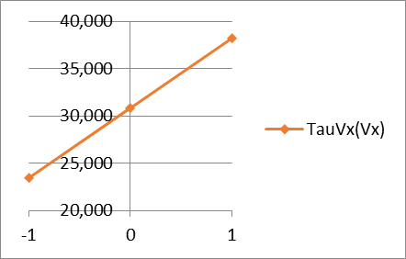

**Q7. A partir des résultats expérimentaux, extraire les fonctions objectives de « *TauVx »* et de  «  aX» en fonction des facteurs étudiés.**

**Q8. Construire votre simulateur de plan d’expériences (modifier la version V0 de Ruby). Déterminer empiriquement les résidus des fonctions objectives. Expliquer comment vous allez procéder. A quoi sert le calcul de ces résidus ?**

**Q9. Réaliser une simulation d’encollage avec des réglages intermédiaires de Vx, e/X et h non testés sur l’encolleuse. Faire un essai physique avec ces mêmes réglages sur l’encolleuse et comparer les résultats obtenus avec ceux de la simulation. Conclure. A quoi nous sert cette étape de la Q9 ?**

**Q10. Vous allez vous focaliser sur *« TauVx »*. Proposer la configuration des facteurs permettant de minimiser ce *TauVx*. En déduire la valeur de *Tau*.**

**Q11. Maintenant, vous allez vous focaliser sur *« Tau »*. La configuration proposée ci-dessus permet-il vraiment d’avoir *Taumin* ? Dans la négative, proposez une autre configuration. Selon vous, entre Tau et TauVx, lequel influence plus le temps d’un cycle d’encollage ?**

## Le challenge

L’encollage est à réaliser sur une éprouvette de la même dimension que la vraie pièce à encoller. Par ailleurs, vous réalisez également le programme de commande de la machine à cette fin. Vous pouvez exploiter les résultats des PE. On vous accorde une flexibilité sur les délais de réalisation de ce dernier livrable, c’est-à-dire que vous pouvez le poursuivre pendant la PDCA 4 si vous n’arriverez pas à le terminer dans la PDCA3. Une seule contrainte : le cordon doit être le plus régulier possible. A vous de jouer…

**Q1. Quels sont les paramètres de la machine qui donnent le temps d’encollage le plus court ? Réaliser le programme GCODE de l’encollage optimisé du capot.**

**Q2. Réaliser un cordon fermé sur une éprouvette adaptée aux dimensions du capot de smartphone. Réaliser une vidéo de votre encollage.**